DAS WETTER
___________________________________________________________________________

➫ Schreib unter jedes Bild den passenden Ausdruck.

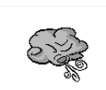

………………………………. ………………………………. ……………………………….

………………………………. ………………………………. ……………………………….

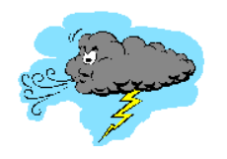

………………………………. ……………………………….

➫ Wie ist das Wetter heute?

……………………………………………………………………………………………………………………………….
……………………………………………………………………………………………………………………………….

